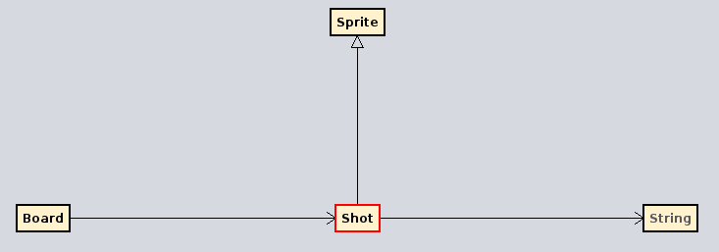

Sprite

Shot
Fields
«final»
- H_SPACE : int
«final»
- V_SPACE : int
«final»
- shotImg : String
Constructors
+ Shot( ) : void
+ Shot( int, int ) : void
Methods
- initShot( int, int ) : void

